# 1:做好项目分工

如: 吴彦组 XXX:首页

XXX:白菜价

# 2:做好项目管理

由负责人创建好分支,监督组内成员严格按照工作流程,每日进行代码提交

2.1 公共代码放在主分支 业务代码放在新分支 项目完成是合并分支

# 3:项目结构

3.1 公共的方法封装,变量命名,力求代码简洁,注释明了

3.2 项目严格遵守以下结构

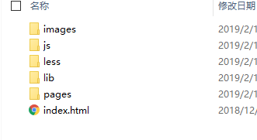

# 4:项目总结

组内共同开发遇到了什么问题?自身到组内的成长.